V Podbrezovej pri Súkromnom gymnáziu sa začala realizácia prvého z troch ocenených realizovateľných projektov v celoslovenskej súťaži Tatranskí rytieri.
V kategórii realizovateľný projekt boli vybraté tri projekty:
- miesto: Evanjelické gymnázium Tisovec, 2.A
- miesto: Súkromné gymnázium ŽP Podbrezová, II.H
- miesto: Spojená škola Prešov, 1.F
S podporou Tatranských rytierov a s pomocou dobrovoľníkov sa budú postupne realizovať všetky tri.

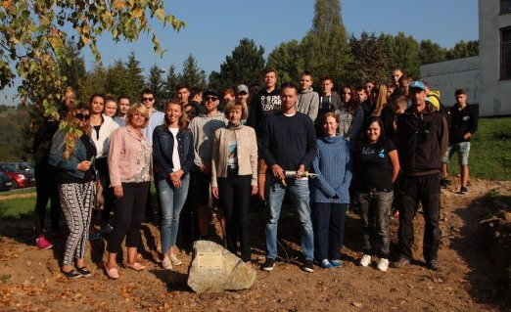
Základný kameň náučného chodníka bol slávnostne položený v piatok 21. septembra v priestore areálu gymnázia. Výstavbu si v prepracovanom projekte navrhli samotní žiaci. V celoslovenskej súťaži Tatranskí rytieri sa projekt stal jedným z víťazných. Anna Bieliková, organizátorka súťaže Tatranskí rytieri, ktorá spoločne s komisiou vyhodnocovala víťazné projekty hovorí, že v prípade Náučného chodníka ACTIVITY ocenili jeho vzdelávaciu prepracovanosť a schopnosť dostať do exteriéru školy aj interaktívnu formu vzdelávania. Odmenou v súťaži bola nie len finančná podpora víťazného projektu, ale aj dobrovoľnícka pomoc zamestnancov hlavného partnera projektu pri jeho realizácii.
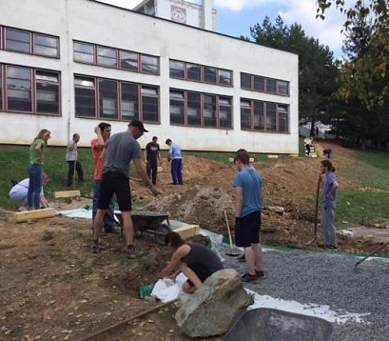
Cieľom projektu Náučný chodník ACTIVITY je zlepšiť životné prostredie v okolí školy a motivovať študentov k ochrane životného prostredia. „Zvyšovať environmentálne povedomie žiakov, vytvárať
u nich správne postoje a uvedomelé správanie k životnému prostrediu je jednou z našich najdôležitejších úloh. Preto ma veľmi teší, že sa
u samotných žiakov prebudil záujem o prostredie, ktoré ich obklopuje
a vďaka ich nápadom vyrastie dnes v areáli školy náučný chodník,“ povedala PaedDr. Katarína Zingorová, riaditeľka Súkromného gymnázia Železiarne Podbrezová. Náučný chodník dlhý cca 70 metrov bude oficiálnou „skratkou“ na ceste do školy, ktorú budú lemovať vzdelávacie tabule s informáciami o drvinách v rôznych výškových pásmach. Okrem toho, že niektoré z opisovaných drevín budú lemovať chodník, budú pre študentov pripravené aj edukačné aktivity ako slepá mapa, pexeso a pod.
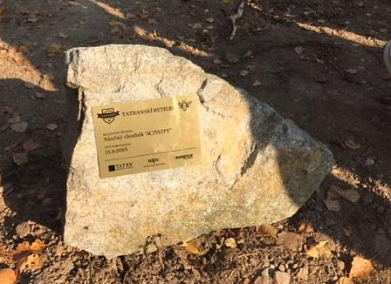
Na plakete, ktorá je umiestnená na základnom kameni sú logá partnerov a realizátorov projektu. MPC ako odborný garant poskytuje odborné konzultácie a spätnú väzbu k pracovným zošitom, informačným materiálom projektu Tatranský rytieri. V rámci svojich vzdelávacích podujatí informuje o projekte a prezentuje ukážky dobrej praxe účastníkom. Pri slávnostnom položení prvého kameňa bola za MPC PaedDr. Darina Výbohová, PhD., riaditeľka sekcie kontinuálneho vzdelávania a profesijného rozvoja, ktorá hovorí o efekte interaktívneho vzdelávania na celkové výsledky výučby. „Interakcia takejto výučby je úplne iná, ako keď učiteľ vojde do triedy a žiaci sú v úlohe počúvajúcich. Tu pracujú spolu, keď sa im darí, tak sa tešia spolu, vytvára sa tu energia, pomáhajú si. Spoločne niečo tvoria a je to bezprostrednejšie.“

